ИНСТРУКТАЖ ПО ТБ НА ЗИМНИЕ КАНИКУЛЫ.
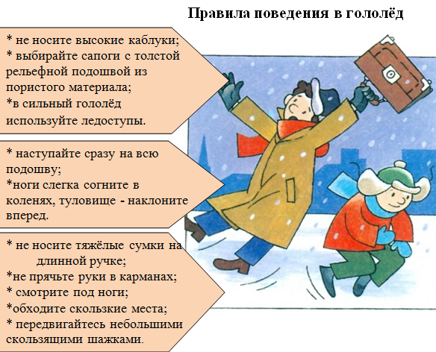
ОБРАЩАЙТЕСЬ С ПИРОТЕХНИЧЕСКИМИ ИЗДЕЛИЯМИ ПРАВИЛЬНО!
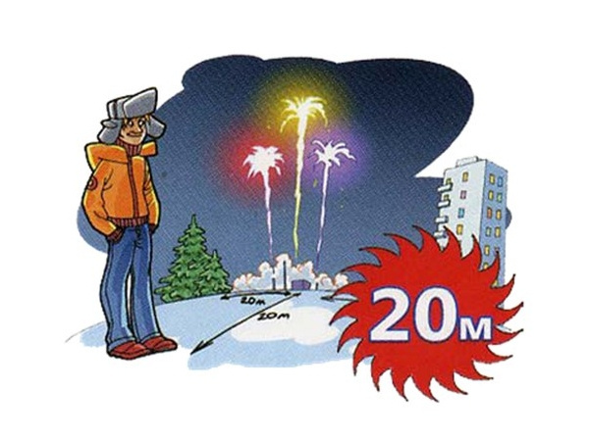
КАТЕГОРИЧЕСКИ ЗАПРЕЩАЕТСЯ:
*Держать работающие пиротехнические изделия в руках.
*Наклоняться над работающими пиротехническими изделиями и после окончания работы, а также в случае его несрабатывания.
*Подходить к потухшим или, на ваш взгляд, полностью отстрелявшим пиротехническим изделиям менее чем через 3 минуты, а к несработавшим менее чем через 15 минут.
*Производить запуск пиротехнических изделий в направлении людей, животных и транспортных средств, а также в местах возможного их появления.
*Применять пиротехнические изделия в помещениях.
*Использовать пиротехнические изделия вблизи зданий, сооружений, деревьев, линий электропередачи и на расстоянии менее радиуса опасной зоны (не менее 50 метров до объектов).
ПРАВИЛА ПОВЕДЕНИЯ НА ЛЬДУ.
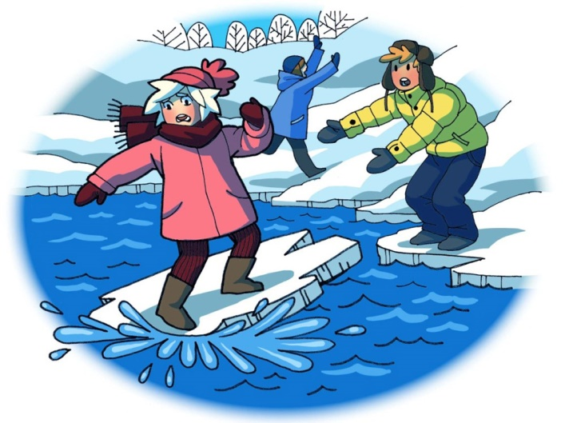
Ни в коем случае нельзя выходить на лед в темное время суток и при плохой видимости (туман, снегопад, дождь).
При переходе через реку пользуйтесь официальными ледовыми переправами.
Нельзя проверять прочность льда ударом ноги. Если после первого сильного удара поленом ил лыжной палкой покажется хоть немного воды - это означает, что лед тонкий, по нему ходить нельзя.
В этом случае следует немедленно отойти по своему же следу к берегу скользящими шагами, не отрывая ног ото льда и расставив их на ширину плеч. чтобы нагрузка распределялась на большую площадь. Точно так же поступают при предостерегающем потрескивании льда и образовании в нем трещин.
Убедительная просьба, не осуществлять переходы через водоемы без сопровождения взрослых!
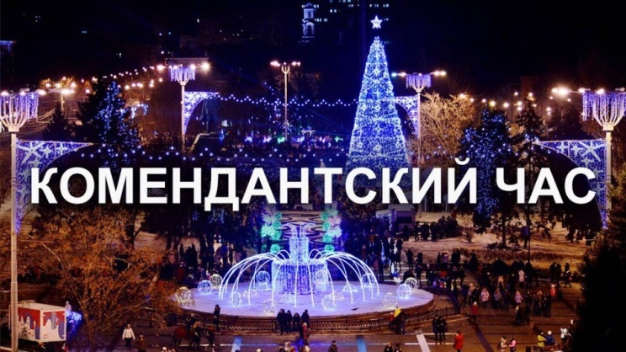
Дорогие ребята, помните, что во время каникул, по всей территории РФ действует комендантский час. Несовершеннолетним детям, до 18 лет запрещено находиться в ночное время в общественных местах, на улице в ночное время, без сопровождения взрослых с 22.00 до 06.00ч.


